**ผลการพิสูจน์**

จากโค้ด พิสูจน์ได้ว่า **MyFixedPoint** รันได้ช้ากว่า **MyFloatingPoint**

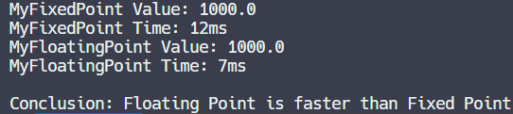

65050437 นายนพกร แก้วสลับนิล